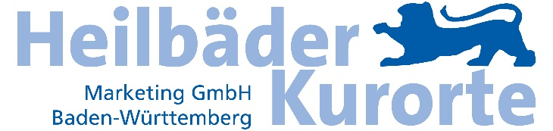
Pressemitteilung
Januar 2022

Ist Natur die neue Gesundheit?
Heilbäder und Kurorte stellen Nähe zur Natur in den Vordergrund. Tourismustag 2022 bestätigt den eingeschlagenen Weg der baden-württembergischen Erholungs- und Gesundheitsdestinationen.

Der diesjährige Tourismustag des Ministeriums für Wirtschaft, Arbeit und Tourismus Baden-Württemberg stand unter dem Motto „Tourismus.Bewusst.Stärken“. Im Rahmen der Veranstaltung wurden förderliche Wirkungsmechanismen des Tourismus, die beispielsweise durch Aufenthalte in der Natur entstehen, ebenso thematisiert, wie die Einbeziehung der lokalen Bevölkerung in Entscheidungsprozesse vor Ort. „Die Erkenntnisse bestätigen die marktforschungsgestützte Ausrichtung des Heilbäderverbandes Baden-Württemberg e.V. (HBV). Bereits vor der Pandemie gewann in den Pauschalangeboten der Heilbäder und Kurorte der gesundheits- und erholungsförderliche Aspekt der Natur, z.B. über das Thema „Waldgesundheit“, an Bedeutung, so Fritz Link, Präsident des HBV.

„Die Impulse des diesjährigen Tourismustages freuen uns ganz besonders, da sie den von uns in den letzten Jahren konsequent eingeschlagenen Weg bestätigen“ freut sich Fritz Link. „Ausschlaggebender Faktor für den langfristigen Erfolg sind in diesem Zusammenhang unsere Mitglieder, die mit uns zusammen die Nähe zur Natur wiederentdecken und gemeinsam in zeitgemäßer Form wieder aufleben lassen“, so Link weiter. Dieser Weiterentwicklung vorangestellt waren umfassende, bundesweit repräsentative Studien über die Gästegruppen deutscher Heilbäder und Kurorte (Hrsg. Heilbäder und Kurorte Marketing GmbH Baden-Württemberg). Identifiziert wurden dabei u.a. die zentralen Besuchsmotive der Heilbäder und Kurorte: So bilden Erholung (57%), Natur erleben (33%) und Gesundheit (22%) die Hauptbesuchsmotive der aktuellen Gäste der Heilbäder und Kurorte. Die Natur stellt dabei nicht nur das zweitwichtigste Besuchsmotiv dar, sie trägt auch maßgeblich zur Förderung der Erholung bei – dies gilt gleichermaßen für Gäste und Einheimische.

Die Heilbäder und Kurorte sind dank ihrer ortsgebundenen, natürlichen Heilmittel sowie aufgrund ihrer meist im ländlichen Raum befindlichen Lage als naturnahe Erholungsräume prädestiniert. “Ein Pfund, mit dem wir insbesondere vor dem Hintergrund unserer Studienergebnisse künftig noch stärker wuchern können – hier gilt es die begonnenen Maßnahmen konsequent weiter umzusetzen“, so Präsident Link. So stärken die baden-württembergischen Heilbäder und Kurorte mit einem umfassenden Maßnahmenportfolio gezielt das Bewusstsein für die ortsgebundenen, natürlichen Heilmittel und sensibilisieren Einheimische und Gäste gleichermaßen für die Natur mit all ihren erholungs- und gesundheitsförderlichen Vorteilen und Effekten.

Die neue Magazinreihe des Verbandes greift diesen Trend ebenfalls auf. So vermittelt das Magazin „Erhol Dich!“ viel Wissenswertes rund um den Wald, das Baden in gesunder Luft und Outdoor-Übernachtungen. Im Frühjahr 2022 erscheint unter dem Titel "Erfrisch Dich!" die Fortführung der Magazinreihe zum Thema Wasser. Im Mittelpunkt stehen dabei die Mineral- und Thermalquellen im Land und was sie bei der entsprechenden Anwendung Gutes für unsere Erholung und Gesundheit bewirken können. Der kürzeste Weg in die Natur unserer Heilbäder und Kurorte führt über das Typenportal. Um die Suche unserer Gäste nach Ausflugszielen und Reiseangeboten bestmöglich zu unterstützen, wurde auf der Seite www.naturerholt.de/typenportal ein marktforschungsgestützter Angebotsfinder eingebunden. Je nach Urlaubstyp werden passgenaue Angebote vorgeschlagen.
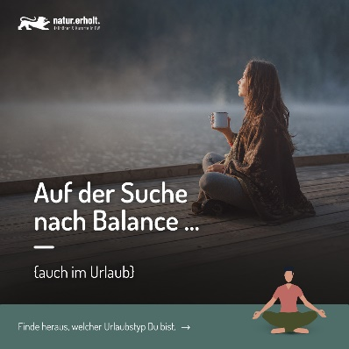
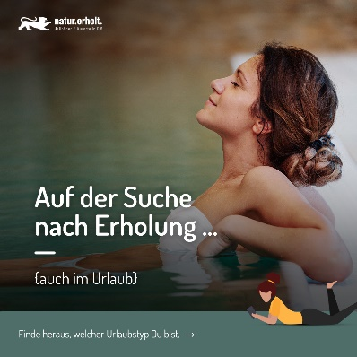
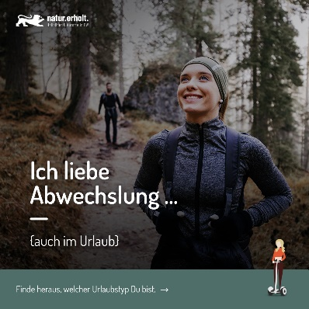

BU: Der marktforschungsbasierte Angebotsfinder „Typenportal“ unterstützt die Interessentinnen und Interessenten der baden-württembergischen Heilbäder und Kurorte bei der Suche nach passenden, nachfragetypengerechten Angeboten, die auf die jeweiligen Wünsche und Erwartungen ausgerichtet sind. Naturnahe Erlebnisse stehen dabei im Mittelpunkt.
© Heilbäder und Kurorte Marketing GmbH Baden-Württemberg

Allgemeines über die Heilbäder und Kurorte in Baden-Württemberg:

Die Heilbäder und Kurorte Baden-Württembergs sind mit über 12,7 Mio. Übernachtungen im Jahr 2019 ein starker Wirtschaftsfaktor. Sie erwirtschafteten bis 2019 jährlich einen Bruttoumsatz von rund 3,5 Milliarden Euro. Für die zum Erhebungszeitpunkt vorhandenen 56 höherprädikatisierten Heilbäder und Kurorte im Land ergab sich ein theoretisches Beschäftigungsäquivalent von rund 58.980 Personen, die durch den Tourismus ein durchschnittliches Primäreinkommen von 30.525 Euro pro Kopf bezogen. Im Jahr 2020 lag die Übernachtungszahl bei 8,6 Mio. Übernachtungen und damit um 32,3 % niedriger als im Jahr 2019. Bei den Ankünften war im Jahr 2020 ein Rückgang um 43,4 % auf 1,8 Mio. zu verzeichnen. Die aktuell vorliegenden Statistiken für 2021 (Januar bis November) prognostizieren dabei für das touristische Aufkommen in den Heilbädern und Kurorten Baden-Württembergs weitere Rückgänge.

Kontakt:
Heilbäder und Kurorte Marketing GmbH Baden-Württemberg
GF Arne Mellert, Esslinger Str. 8, 70182 Stuttgart
Tel.: 0711 / 89 24 80 03, E-Mail: arnemellert@heilbaeder-bw.de

